Documentación — Problema 1: El Histograma Masivo
1. Contexto y Datos
Descripción del problema
Se tiene un arreglo unidimensional de N mediciones de temperatura en punto flotante. Se necesita clasificarlas en 100 rangos (cubetas) de igual ancho, contando cuántas mediciones caen en cada rango. El reto no es solo repartir el arreglo entre trabajadores, sino garantizar que el conteo final sea exacto (sin perder ni duplicar mediciones por condiciones de carrera).
Propuesta secuencial
El algoritmo base (secuencial/histograma_secuencial.c) recorre el arreglo una sola vez con un ciclo for. Para cada elemento calcula el índice de su cubeta con una resta y una división:
int idx = (int)((valor - TEMP_MIN) / ancho_cubeta);
histograma[idx]++;
Este cálculo es O(1) por elemento, así que el algoritmo completo es O(N). No hay dependencias entre iteraciones: el resultado de clasificar el elemento i no depende del resultado de clasificar el elemento i-1. Se puede dividir el arreglo en bloques independientes sin ningún reordenamiento de datos.
Justificación de los datos de prueba
- Tamaño de la muestra: se probó con N = 200,000,000 de mediciones. Es un tamaño representativo para evitar que dure demasiado tiempo las pruebas (el enunciado original habla de miles de millones; el código acepta cualquier N por parámetro, incluyendo valores de esa magnitud si se cuenta con suficiente RAM: N mediciones de float ocupan 4*N bytes).
- Origen de los datos: generados con rand() y una semilla fija (42) para que las corridas sean reproducibles y comparables entre la versión secuencial y la paralela.

- Rango simulado: temperaturas uniformes entre -50.0°C y 50.0°C, divididas en 100 cubetas de 1°C de ancho cada una.

- Estructura en memoria: un arreglo float datos[N] (mismo layout que tendría el arreglo real del enunciado) y un arreglo de contadores long histograma[100]. Se usó float para modelar mediciones de sensores reales, que normalmente no requieren doble precisión, y para reducir el uso de memoria a la mitad frente a double cuando N es un dato de miles de millones.
2. Estrategia de Paralelización
- Directivas de OpenMP utilizadas
#pragma omp parallel
{
long local[NUM_CUBETAS] = {0}; // histograma privado por thread

#pragma omp for schedule(static)
for (long i = 0; i < n; i++) {
int b = cubeta_para(datos[i], ancho);
local[b]++;
}

#pragma omp critical
{
for (int b = 0; b < NUM_CUBETAS; b++)
histograma[b] += local[b];
}
}

- #pragma omp parallel: crea threads una sola vez; cada thread declara su propio arreglo local[100] en la pila, que es automáticamente privado (Por lo tanto, es una variable privada de cada thread).

- #pragma omp for schedule(static): reparte el rango [0, N) en bloques de tamaño aproximadamente igual, uno por thread. Se eligió static (y no dynamic o guided) porque el costo de procesar cada elemento es idéntico (una resta, una división, un incremento). No se puede balancear las cargas del calculo o posiciones del arreglo, así que static reduce el overhead de scheduling (no hay que pedir trabajo en cada iteración, como sí ocurre con dynamic).

- #pragma omp critical: cada thread combina su histograma local en el histograma global una vez. Es una sección crítica corta, ejecutada N_threads veces en total, así que su costo es insignificante comparado con las N iteraciones del ciclo principal.

- ¿Cómo se evitaron las condiciones de carrera?
La Race Condition más obvia sería que todos los threads incrementen directamente histograma[b] sobre el arreglo global. Dos threads podrían leer el mismo contador, sumarle 1 cada uno y escribir el mismo valor final, perdiendo un conteo.
Se evitó con el patrón "histograma local + reducción manual al final":
- Cada thread solo escribe en su copia privada local[100], así que no hay nada que sincronizar durante el ciclo principal.

- Solo al final, cada thread suma su copia privada al histograma global dentro de un critical — aquí sí hay sincronización, pero es sobre 100 sumas por thread, no sobre N incrementos.
Esto hace que se evite el false sharing: si en cambio se hubiera usado un histograma global de tamaño N_threads x 100 con cada thread escribiendo en su propia fila, podrían caer en la misma línea de caché y reducir el rendimiento debido a la saturación de caché constante. Al usar un arreglo local[100] como variable de pila, cada thread tiene su propia región de memoria aislada, evitando como tal este problema.
- Balanceo de carga (scheduling)
El schedule(static) se utilizo porque todas las iteraciones cuestan lo mismo. No aplica ningún mecanismo de balanceo dinámico, por que agregaría overhead sin ningún beneficio.
3. Resultados y Métricas
Entorno de prueba (corrida base, generada automáticamente)
- CPU: 10 núcleos lógicos
- Compilador: GCC 15.1.0 (Homebrew), flags -O2 -fopenmp
- N = 200,000,000 mediciones
Tabla de Speedup y Eficiencia
Threads | Tiempo (s) | SpeedUp | Eficiencia
1 | 0.1525 | 1.042 | 1.042
2 | 0.0806 | 1.971 | 0.985
4 | 0.0457 | 3.479 | 0.870
8 | 0.0277 | 5.744 | 0.718
10 | 0.0262 | 6.060 | 0.606

Tiempo secuencial de referencia: 0.158861 s (N=200,000,000).
Análisis
- El speedup crece de forma casi lineal hasta 4 threads, lo cual es logico para un algoritmo paralelo con overhead de sincronizació.

- A partir de 8-10 threads la eficiencia empieza a bajar (de 0.87 a 0.61) porque el problema está limitado por ancho de banda de memoria cada iteración hace muy poco, comparado con el costo de traer datos[i] desde memoria RAM. Al agregar más threads, todos compiten por memoria, y llega un punto en que agregar núcleos ya no acelera la lectura del arreglo.

Mediciones individuales por integrante (requisito del examen)
Integrante 1 — Sebastian Estrada
Máquina / CPU: 10
Tiempo secuencial N =200000000 : 0.167403

Threads | Tiempo (s) | SpeedUp | Eficiencia
1 | 0.190239 | 1 | 1
2 | 0.086378 | 2.202 | 1.101
4 | 0.045505 | 4.181 | 1.045
8 | 0.032183 | 4.181 | 0.739
10 | 0.045180 | 4.211 | 0.421

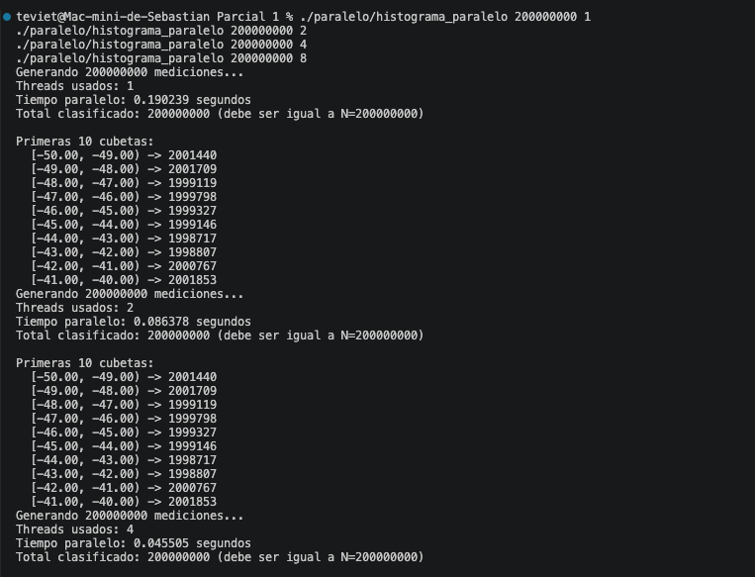
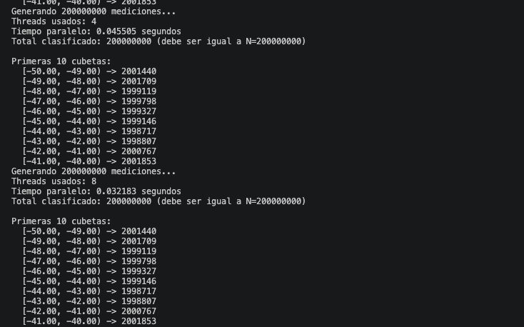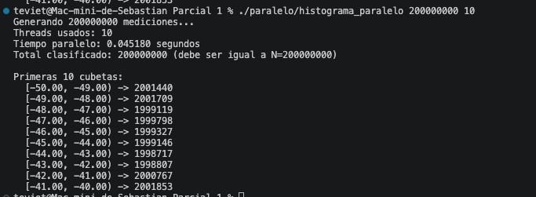

Evidencia (screenshot/video): (adjuntar en docs/corridas/)
Integrante 2 — María José
Máquina / CPU: (completar)
Tiempo secuencial (N = 200000000): (0.32900 s)
Threads | Tiempo (s) | SpeedUp | Eficiencia
1 | 0.434 | 1 | 1
2 | 0.215 | 0.434/0.215=  2.0186 | 2.0186/2=  1.0093
4 | 0.109 | 0.434/0.109=  3.9816 | 3.9816/4=  0.9954
8 | 0.092 | 0.434/0.092=  4.7173 | 4.7173/8=  0.5896
10 | 0.069 | 0.434/0.069=  6.2898 | 6.2898/10=  0.6289

Evidencia (screenshot/video): (adjuntar en docs/corridas/)
